例程说明
1、实现功能：
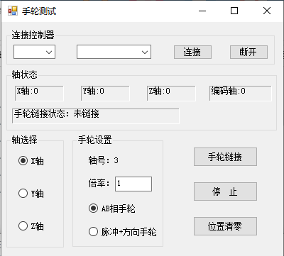
2、主要调用函数：
链接控制器：
ZAux_OpenEth//链接控制器
ZAux_Close//断开控制器链接
轴坐标获取：
ZAux_Direct_GetDpos; //获取轴坐标位置 “DPOS”
ZAux_Direct_GetMpos;//获取轴坐标位置“MPOS”

参数设置：
ZAux_Direct_Connect;//同步运动
ZAux_Direct_SetAtype;//设置轴类型
ZAux_Direct_SetUnits//设置脉冲当量

3、操作步骤：
- 通过网口/串口/PCI/LOCAL链接到指定IP的控制器；
- 选择需要同步的轴；
- 设置手轮轴的相关设置；
- 手轮启动；
4、效果展示：
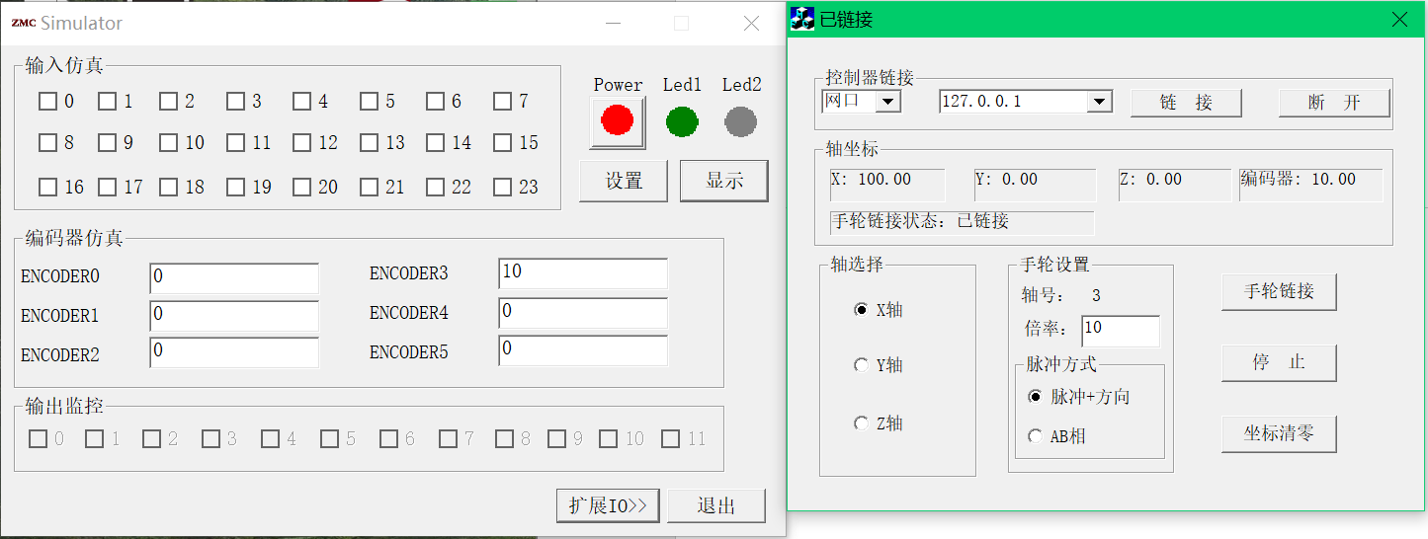
当按照上图选择X轴，连接倍率选择10后点击手轮连接 可以看到手轮连接状态显示已连接 此时我们通过仿真器控制器中的编码器仿真ENCODER3输入10 可以看到X轴的坐标同步为100

